ČETRTEK 23. 4. 2020
Slovenščina
Lutke
SDZ 2, str. 66, 67 in68
Oglej si fotografije lutk. Nato preberi vsa tri besedila. O čem je pripovedovalo posamezno besedilo?
Nato izbereš ENO besedilo, ki ga boš še enkrat prebral in nato rešil naloge.

- Branje

NAJLAŽJA | LAŽJA | TEŽJA
SDZ 2, str. 66  - Preberi.  - Reši naloge v SDZ  - Odgovori na vprašanja  iz besedila, piši v zvezek za slovenščino.  Iz česa je izdelana ploska lutka? Kaj predstavlja? Iz katerih delov je sestavljena lisica? S čim so med seboj povezani deli lutke? Kaj so razcepke? Na kaj je pritrjena lutka? | SDZ 2, str. 67  - Preberi besedilo.  - Reši naloge v SDZ  - Odgovori na vprašanja iz besedila, piši v zvezek za slovenščino. | SDZ 2, str. 68  Preberi besedilo.  - Reši naloge v SDZ  - Odgovori na vprašanja:  Iz katerih materialov je izdelana lutka javajka? Kaj je oblikovano iz pene? Zakaj? Iz česa so lasje? Kaj je narejeno iz blaga? Koliko lesenih palic ima lutka? Kje poteka najdaljša palica? Kaj nosi najdaljša palica? Kam sta pritrjeni krajši palici? S čim premikamo roki lutke?

Likovna umetnost
Portret
Nariši portret družinskega člana. Uporabiš lahko katerikoli pripomoček za risanje.
PORTRET JE SLIKA, NA KATERI JE SAMO OBRAZ. Primer: 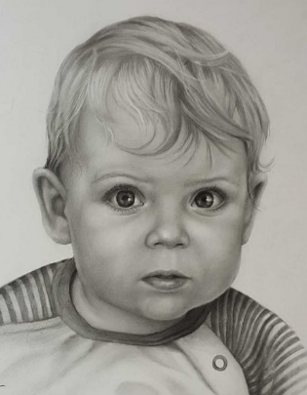

Šport
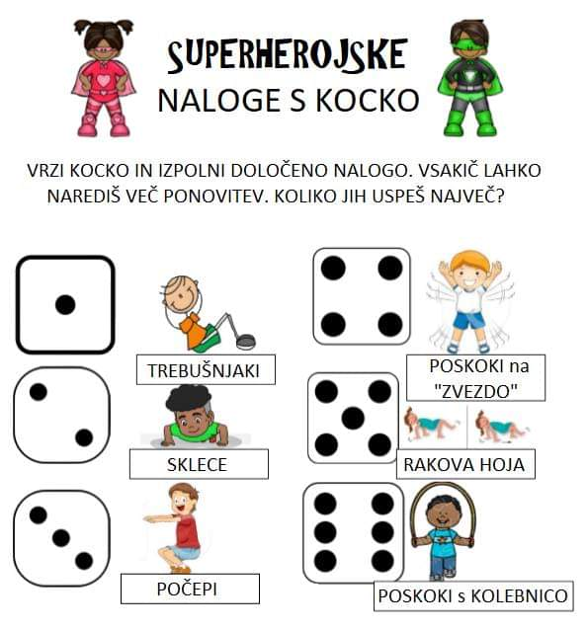

Želim ti veliko uspeha.
Učiteljica Nina.

